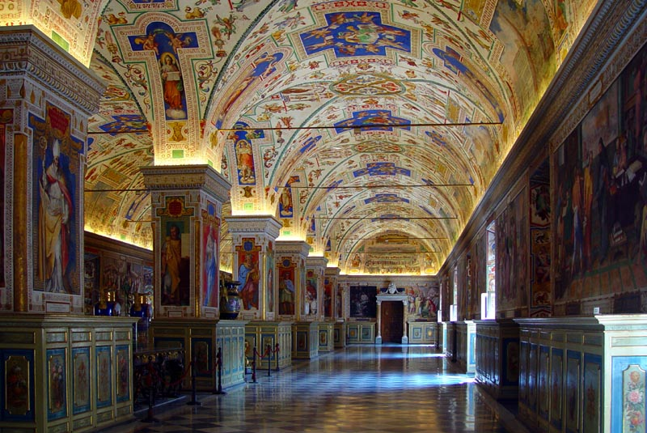
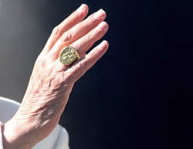
Een kapel
De zegelring
In conclaaf gaan,
Het conclaaf
De kardinaal
Een broze gezondheid.
De Paus
Het ambt
De Paus= leider van de Wereldkerk, als de plaatsbekleder (niet: plaatsvervanger) van Christus op aarde..
De kardinaal = Na de paus is dit de belangrijkste persoon van de kerken.
Het ambt = Zijn werk, zijn functie.
Een broze gezondheid = Een hele zwakke gezondheid.
In conclaaf gaan/het conclaaf = In overleg gaan met elkaar.
De zegelring = een ring die aan de rugzijde voorzien is van een afbeelding. Zo’n ring werd vroeger gebruikt om een brief te verzegelen.
Een Kapel = een van een altaar voorzien gedeelte van een groter kerkgebouw.

